Wzmacniacze sygnału led 72w w sklepie AKB-POLAND
Jak działają wzmacniacze sygnału led 72w oraz dlaczego warto kupić je w sklepie internetowym AKB-POLAND? Sprawdź w naszym artykule.

Led dodatki i oświetlenie w AKB-POLAND

Akb-poland i jest sklepem internetowym, który jednocześnie jest producentem oświetlenia LED. Działamy na rynku od 2009, a od 6 lat pod wspomnianą nazwą AKB-POLAND. Jesteśmy firmą rodzinną, która chcąc dostarczyć naszym przyjaciołom, sąsiadom i znajomym dobrej jakości produkt postanowiła po prostu go wyprodukować. Biorąc pod uwagę nasze wieloletnie doświadczenie w branży wiemy, iż w polskich domach w dalszym ciągu dominują żarówki energochłonne. Zauważyliśmy jednak, że oświetlenie LED cieszy się coraz większym zainteresowaniem. Co jednak ważne w wypadku rozwiązań LED nie dajmy się zwieść tanimi produktami, kiepskiej jakości dostępnymi zarówno w sieci jak i w sklepach stacjonarnych i my o tym wiemy. Niestandardowe rozwiązania LED, które gwarantujemy my to między innymi same żarówki jaki i wzmacniacze sygnału LED 72w także wszelkiego rodzaju taśmy LED, profile do taśm, przewody i kable, moduły LED i wiele innych.

Wzmacniacze sygnału led 72w

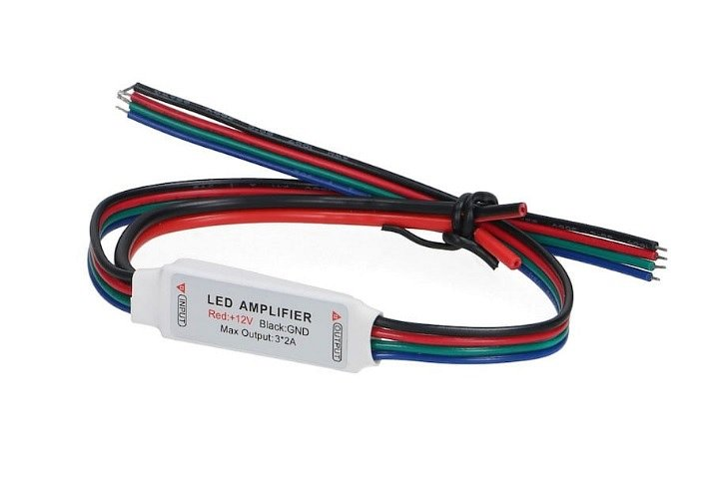
Wzmacniacze sygnału LED 72w dostępne w sklepie internetowym Akb-poland to produkty, których zaletami jest wysoka jakość i niezawodność a także małe wymiary i nowoczesny wygląd dodatkowo wzmacaniacze są szybkie i proste w montażu. Dzięki sterowniki i wzmacniaczowi LED w łatwy sposób budujemy oświetlenie LED z kilkoma dłuższymi odcinkami a całość będzie sterowana z jednego kontrolera, nawet jeżeli długość taśm będzie dowolna.

